2024开学季正确“鸡娃”，做好这件事确保孩子视力不掉队

随着春节的结束，寒假余额已然告急，开学进入倒计时。“神兽”们一边抓紧享受假期，一边忐忑等待着新学期的到来。然而，开学季将至，在追求学业进步的同时，如何保护孩子的视力，确保他们在学习的道路上“不掉队”，成为广大家长关注的焦点。

二级教授、爱尔眼科四川省区副总院长、成都东区爱尔眼科医院院长兰长骏教授提醒广大家长：在“鸡娃”的同时，也要重视儿童的视觉发育。为了更好地应对新学期紧张的学习和高强度用眼，建议家长朋友在开学前带孩子做一次系统化的眼部检查，及时了解孩子当前的视力情况与眼部健康情况，做到对近视的早预防、早发现、早干预。

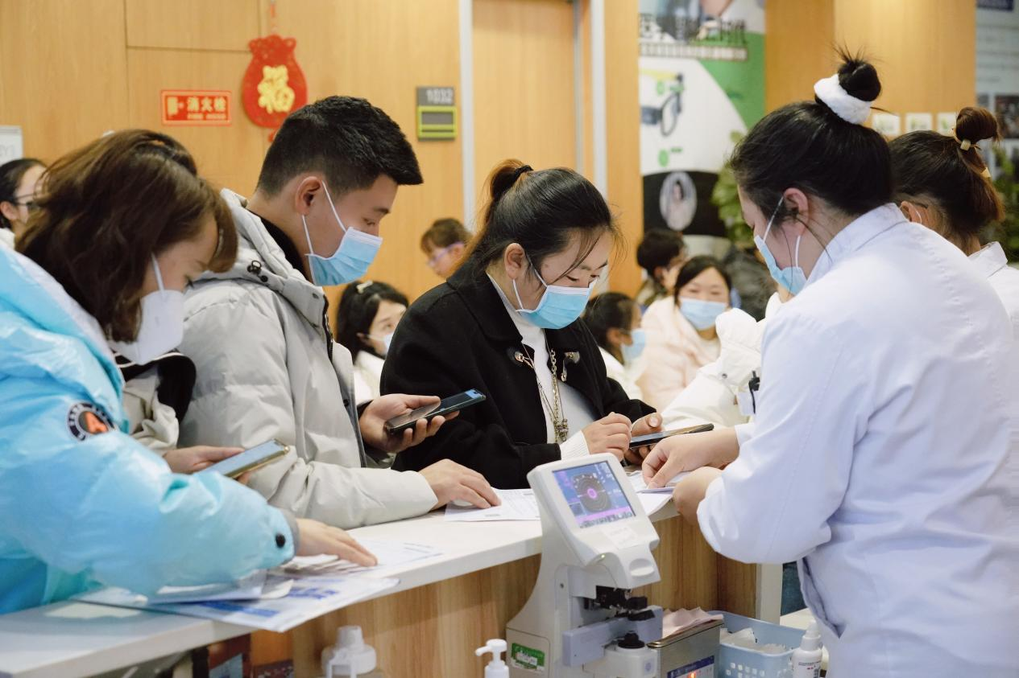

近年来，随着电子产品的普及和学习压力的增加，孩子们的视力问题日益严重。长时间盯着屏幕、不正确的坐姿和用眼习惯，都可能对孩子的视力造成不可逆的损伤。为此，在新学期来临之际，成都东区爱尔眼科医院希望广大家长们，要正确引导孩子，守护他们的视力健康。

首先，家长要关注孩子的用眼环境。确保孩子在学习时，光线充足且均匀，避免过强或过弱的光线对眼睛造成刺激。同时，要合理安排孩子的学习时间，避免长时间连续用眼，适时休息，让眼睛得到充分地放松。

其次，家长要引导孩子养成良好的用眼习惯。督促孩子保持正确的坐姿，眼睛与书本或屏幕保持适当的距离。此外，鼓励孩子多参加户外活动，远离电子产品，让眼睛得到自然的调节和锻炼。

同时，关注孩子近视发展四个阶段，做好“四个检查”和“一个建档”：
一查远视储备、二查真假近视做鉴别、三查成为高度近视的风险、四查高度近视并发症，并建立屈光发育档案。

近视防控没有“神药”，科学认知是关键

科学防控近视，正确认知是关键。

当前，一些家长视近视为“洪水猛兽”，过度焦虑；另一些家长则对近视的危害视而不见，听之任之，不把近视眼当一个病，觉得“无非是戴副眼镜而已”，实际上这些观念都不可取。

对待近视，既不可盲目治疗、病急乱投医，也不能过分大意，贻误防控最佳时机。

按照医学标准，近视度数大于600度就是高度近视，高度近视如果得不到有效控制则会发展为病理性近视，诱发眼睛多种病变，如视网膜脱离、裂孔、黄斑出血等，高度近视引发的病理性近视，已成为我国主要致盲性眼病之一。

基于此，兰长骏教授指出，“在解决儿童青少年近视的问题上，不是靠一个技术，一个药物能解决的。不管是角膜塑形镜还是低浓度阿托品、多点离焦框架眼镜，都只是近视管理的一个工具而已，不是说用了这个东西就一劳永逸了。”

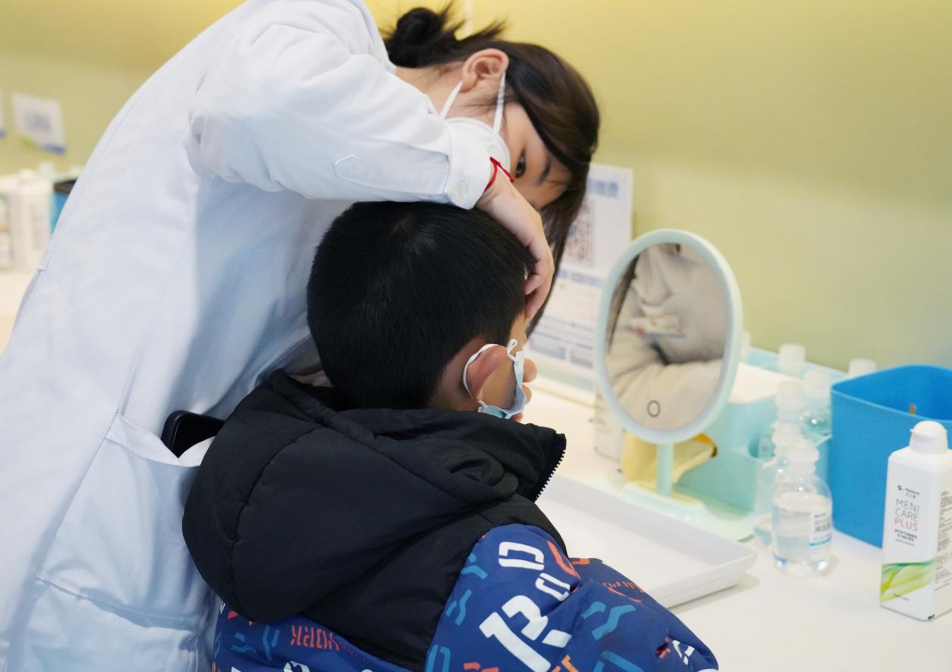

儿童青少年近视防控，需要家庭、学校、社会共同提升对近视的重视程度，打好这场持久性、系统性的“战役”。不仅需要政府主导、教育牵头、医疗卫生机构提供技术手段，更需要家庭充分发挥监督管理的作用。

家庭是近视防控的主战场，家长是孩子近视防控的“守门人”。在日常生活中，家长要营造爱眼、护眼的良好环境，为每一个孩子筑成抵御近视的“防护墙”，让他们拥有更光明的未来。

